ELEKTROSTROJARSKA ŠKOLA

42000 VARAŽDIN, HALLEROVA ALEJA 5

Matej Detić

ANDROID APLIKACIJA

ZAVRŠNI RAD

Varaždin, svibanj 2014.

ELEKTROSTROJARSKA ŠKOLA

VARAŽDIN

ZAVRŠNI RAD

ANDROID APLIKACIJA

Učenik: Matej Detić
Razred: 4. c
Područje rada: Računalstvo
Zanimanje: Tehničar za računalstvo
Šk.god: 2013/ 14

Mentor: Nedjeljko Jedvaj

Varaždin, svibanj 2014.

ELEKTROSTROJARSKA ŠKOLA
VARAŽDIN

ZADATAK ZA IZRADU MATURALNOG RADA

Matej Detić

Učenik 4.c razreda izradit će za završni rad

GPS Locator

Maturalni rad mora se sastojati iz pismenog i praktičnog dijela. U pismenom dijelu, potrebno je teoretski obraditi:

- Android,GPS,SMS …
- općenito o svakome, …

Za praktični dio rada treba izraditi tehničku dokumentaciju upotrebom koje mora biti moguće izraditi aplikaciju, što znači da dokumentacija mora sadržati:

- opis rada aplikacije
- popis naredaba
- slike programa
- slike na mobilnom uređaju
- shema naredaba
- dokumentaciju izraditi pomoću programa Word i u elektroničkom obliku priložiti završnom radu

U toku izrade završnog rada učenik je dužan najmanje tri puta obaviti konzultacije s mentorom. Prije obrane završnog rada, praktični dio rada mora se predočiti mentoru u laboratoriju za radioničke vježbe.

Mentor: Nedjeljko Jedvaj dip. ing.

Ovaj zadatak priložiti pismenom dijelu završnog rada.

SADRŽAJ

- UVOD ……………………………………………………… …………….. 5
  - Android(Operacijski sustav).......................................................5
  - GPS(Globalni Pozicijski sustav)................................................6
  - SMS(Usluge kratke poruke).......................................................6

2. MIT APP Inventor......................................................................................8

3.IZRADA APLIKACIJE

3.1 Opis rada aplikacije………………………………………...….9

3.2 Postupak izrade aplikacije.......……………………..……...….10

3.3 Popis naredaba.............................……..……………………...13

3.4 Opis i shematski prikaz naredaba..…………………..............14

3.5 Slika programa...............................................………..…........17

3.6 Prikaz aplikacije na Android mobilnom uređaju....................20

- ZAKLJUČAK…………………………………………………………......21
- LITERATURA…………………………………………………………....21

1. UVOD

U ovoj dokumentaciji opisana je aplikacija pod nazivom „GPS Locator“.
Osnovna namjena ove aplikacije je da u bilo kojem trenutku možemo saznati svoju lokaciju(adresu) te je proslijediti bilo kojoj osobi putem poruke.
Odlučio sam se za izradu ove aplikacije jer može zamijeniti druge komercijalne aplikacije za prikaz lokacije. Korisna je u svakodnevnom životu jer pomoću nje na brz i jednostavan naćin saznajemo adresu na kojoj se nalazimo.

  - Android(Operacijski sustav)
Google Android je prvi otvoreni operacijski sustav za mobilne uređaje (mobilni telefoni, tableti, netbook računala, Google TV) pokrenut od strane „Google Inc“ i vođen od strane „Open Handset Alliance“ - grupe koja danas broji preko 80 tehnoloških kompanija između kojih se nalaze T-Mobile, HTC, Intel, Motorola, Qualcomm, i drugi, čiji je cilj ubrzati inovacije na području mobilnih operacijskih sustava, a samim time ponuditi krajnjim kupcima bogatije, jeftinije i bolje iskustvo korištenja.
Android je modularan i prilagodljiv pa tako postoje slučajevi njegovog prenošenja na razne uređaje kao što su čitači elektronski knjiga, mobilni telefoni, prijenosnici, te multimedijski pokretači.

  - GPS(Globalni Pozicijski Sustav)
Omogućuje pouzdano pozicioniranje, navigaciju i vremenske usluge korisnicima širom svijeta na kontinuiranoj osnovi u svim vremenskim uvjetima, danju i noću, svugdje na Zemlji ili blizu nje, ondje gdje postoji neometan kontakt s četirima ili više satelita GPS-a.
GPS se sastoji od triju segmenata: svemirskog, kontrolnog i korisničkog.
Sateliti GPS-a emitiraju signale iz svemira koje GPS prijamnici koriste za prikazivanje trodimenzionalne lokacije („latitude, longitude i altitude“) i preciznog vremena. GPS je postao
glavno uporište transportnih sustava širom svijeta, osiguravajući navigaciju za avijaciju, kopnene i pomorske operacije.
Pomoć u katastrofama i usluge hitnih službi ovise o GPS-u u smislu lokacijskih i vremenskih mogućnosti nužno potrebnih u njihovim misijama spašavanja života. Precizno vrijeme koje pruža GPS olakšava svakodnevne aktivnosti poput bankarstva, funkcioniranja mobilnih telefona pa čak i nadzor nad električnom mrežom.

  - SMS( Usluge Kratke Poruke)
SMS je usluga je slanja kratkih tekstualnih poruka unutar GSM standarda mobilne telefonije.
SMS poruka koja se šalje i prima sastoji se od najviše 160 alfanumeričkih znakova. Ne tekstualni oblik SMS-a također je podržan, a služi za prijenos jednostavne grafike i
melodija (u binarnom formatu).
SMS poruka na putu od pošiljatelja do primatelja prolazi kroz SMS centar. Zbog takvog načina prijenosa poslana poruka na privremeno nedostupan ili isključen mobilni telefon pohranjuje se u SMS centru i prosljeđuje dalje kada mobilni telefon postane dostupan ili se uključi (prosjek čuvanja SMS-a je 7 dana). SMS centar također osigurava potvrdu o dostavi poruke pošiljatelju. SMS poruka može biti primljena (i poslana) i u tijeku razgovora preko mobilnog telefona. To je moguće zato što SMS koristi signalizacijski kanal, dok se razgovor prenosi preko podatkovnog kanala (GSM standard).

2. MIT APP Inventor

Možete izgraditi mnoge različite vrste aplikacija s „App Inventorom“. Često ljudi izrađuju igre poput „MoleMash“ ili igre koje vam crtaju smiješne slike lica vašeg prijatelja. Možete čak iskoristiti senzore telefona da se preseli lopta kroz labirint na temelju naginjanja telefona.
„App Inventor“ se ne ograničava na jednostavnim igrama, također možete izgraditi aplikacije koje su zahtjevnije i složenije. Možete stvoriti kviz aplikaciju sebi i svojim kolegama za test. S Android“ text-to-speech“ mogućnostima, čak možete pitati telefon neka pitanja na temelju glasa.
Za korištenje „App Inventora“, ne morate biti profesionalni programer. To je zato što umjesto pisanja koda, možete vizualno oblikovati način izgleda aplikacije i korištenjem blokova odrediti ponašanje aplikacije. Izgled programa (slika 1.1)
„App Inventor“ je stvorio blokove za svega što možete učiniti s Android telefonom, kao i blokove za događaje ,blokovi za pohranu informacija, blokove za ponavljanje radnji i blokove za izvođenje akcije pod određenim uvjeti. Postoje čak i blokovi za razgovor na uslugama kao što su „Twitter“.
Prednost MIT APP Inventora je ta da program ne trebamo direknto pohraniti na svoje računalo nego se samo prijavljujemo sa Google Mail Accounta te svi programi i pod programi ostaju spremljeni na serveru,ali i to može biti nedostatak (ako se server sruši nedostupni su nam podaci).

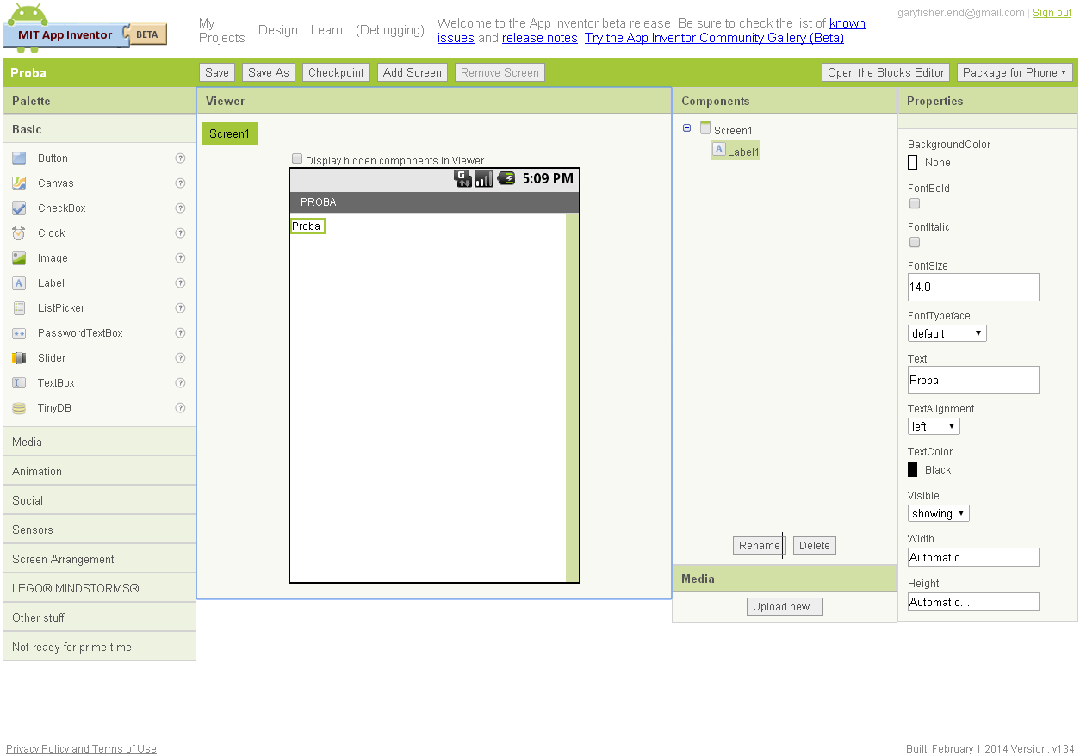
Slika 1.1

„App Inventor“ je jednostavan za korištenje , ali i vrlo moćan. Pomoću „App Inventora“ možete izrađivati čak i pohranjivati ​​podatke stvorene od strane korisnika u bazi podataka , tako da možete stvoriti „make –app“ kviz u kojem nastavnici mogu uštedjeti na vremenu čekajući svoje učenike za odgovor .
„ App Inventor“ pruža pristup senzoru GPS , možete izrađivati aplikacije koje znaju gdje se nalazite . Možete izgraditi aplikacije koje će vam pomoći da zapamtite gdje ste parkirali svoj ​​automobil , aplikacija koja prikazuje položaj svojim prijateljima ili kolegama na koncertu ili vlastitu prilagođenu turističku aplikaciju vašoj školi , radnom mjestu ili muzeju .

3. PRAKTIČNI DIO
3.1. OPIS RADA APLIKACIJE

Ova aplikacija služi za lociranje osobe tj. mobilnog telefona i za slanje lokacije pomoću
SMS-a.
Preduvjet da bi nam aplikacija radila je povezanost s internetom ili pak uključenje
GPS-a.
Jedna od prednosti ove aplikacije je brzo pokretanje i nalaženja adrese.
Da bi aplikacija dobro radila potreban nam je uređaj sa Android Os-om verzije 2.0 do 4.2.
Prilikom otvaranja aplikacije pojavi nam se „Screen1“ na kojemu imamo mogućnosti da odaberemo radnju koju želim izvršiti. Imamo ponuđeno tri gumba za upravljanje aplikacijom. Prvi gumb nam služi kao bismo ušli u „Screen2“ gdje je područje za lociranje. Drugi gumb je za slanje SMS poruke, dok je treći gumb za izlazak iz cijele aplikacije.
Aplikacija radi na taj način da pritiskom na tipku u „Screen-u 2“ dobivamo pomoću GPS-a točne koordinate i adresu na kojoj se nalazimo. U „Screen-u 3“ imamo područje za slanje SMS-a , možemo napisati tekst ili brojeve te ih poslati na željeni broj sve se to izvrši pritiskom na tipku „Pošalji poruku“.U svakome području imamo tipku pomoću koje se vraćamo u prethodni „Screen“.

3.2 POSTUPAK IZRADE APLIKACIJE

Prvo nakon što nam se otvori „App Inventor“ u prozoru gdje nam je prikazano kako će izgledati aplikacija moramo umetnuti zaglavlje za tekst. Nakon toga moramo postaviti gdje će nam biti gumb za otvaranje drugog „Screen-a“ i postavimo gumb za izlaz iz cijele aplikacije.
Možemo prema željama oblikovati izgled teksta, pozadine i oblik gumba. Da bi gumb mogao stajati jedan pokraj drugog postavimo prije umetanja gumba „HorizontalArragement“ i pod opcijama odaberemo koliko želimo da nam blokova tj. gumba bude jedan do drugog,tek nakon što smo to učinili stavljamo gumb na mjesto „Horizontal Arragementa“ (slika 1.2).

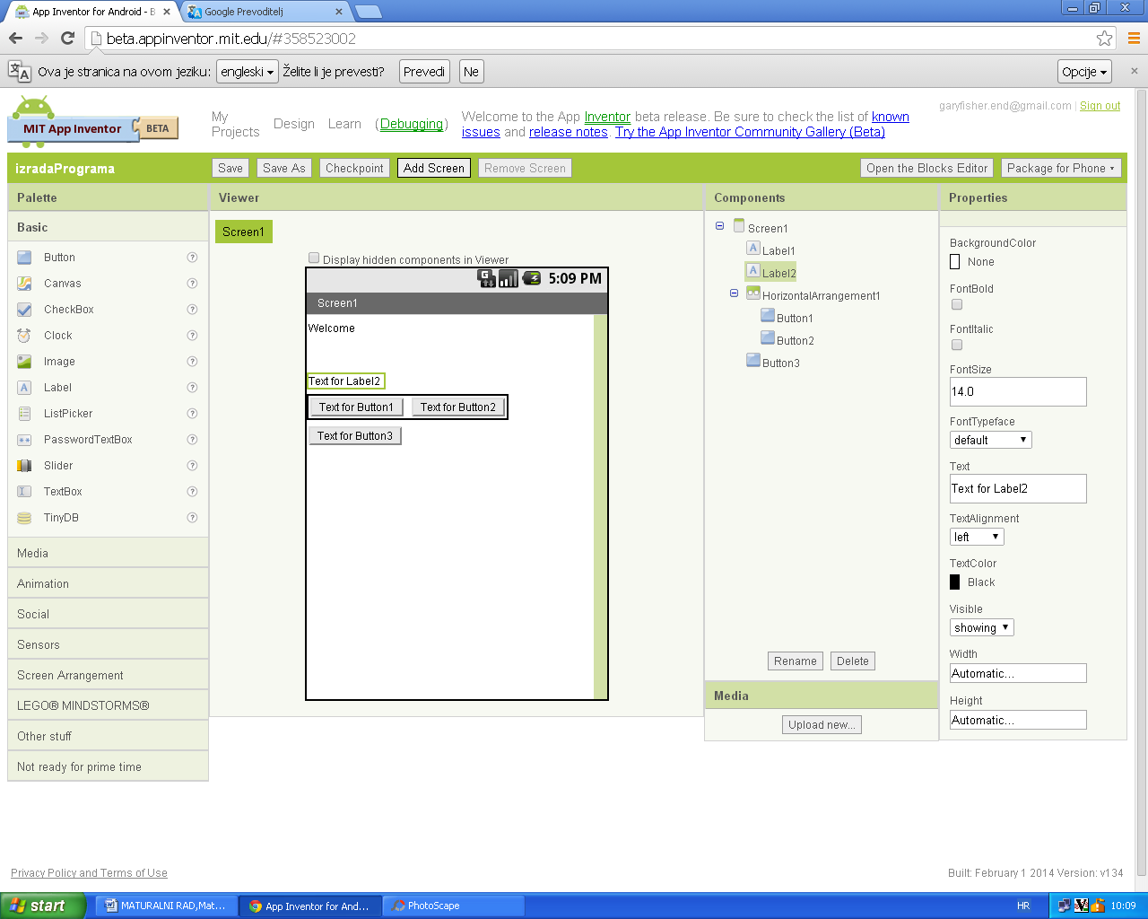
Slika 1.2
Nakon što smo to učinili prelazimo na drugi dio. Na zelenoj traci imamo „Add Screen“ , kliknemo na to te dodijelimo ime novome „Screen-u“.Otvori nam se prazan prozorčić kao i na početku i ponovno postavimo tekst zaglavlja i gumbove. Da bi lakše kasnije spajali blokove „text“ zaglavljima i gumbima dodijelimo imena. Prvo postavimo“ txtLabel“ i jedan“ Button“ a nakon toga „TableArragement“ da bi mogli postaviti područje za adresu i koordinate da bude sve vizualno ljepše. Da bi završili poslagivanje modula u ovome dijelu treba nam jedan „HorizontalArragement“ da stavimo dva gumba za resetiranje i za povratak. Da bi radio GPS moramo postaviti „LocationSensor“ koji se nalazi s lijeve strane pod senzorima (Slika 1.3).

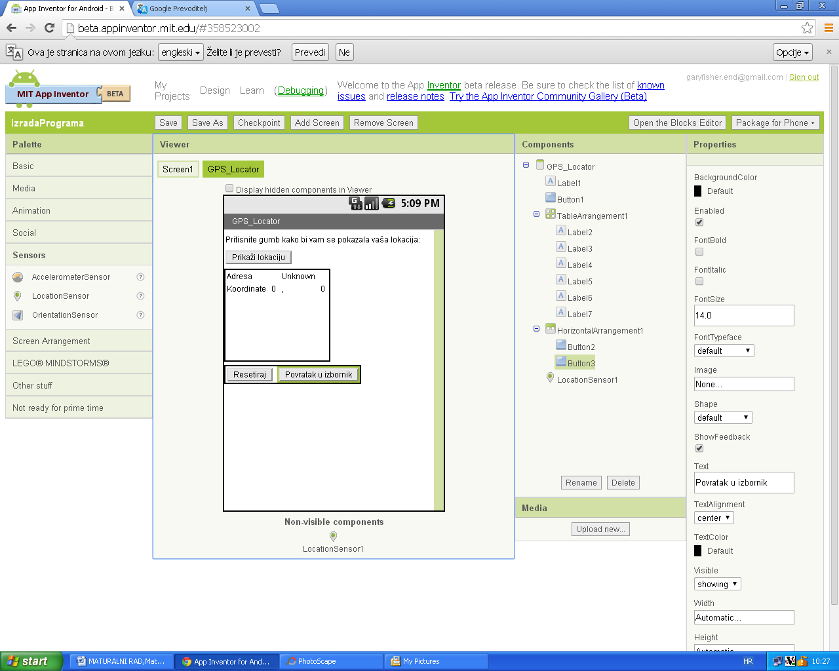
Slika 1.3

Treći korak je korak u kojemu dizajniramo izgled 3. „Screen-a“ za slanje SMS poruka. Stavimo dva zaglavlja za tekst napišemo u svaki koji naslov želimo .Dodamo jedan „HorizontalArragement“ da bi stavili „txtBox“ i gumb za slanje poruku,nakon toga ubacimo još jedan „HorizontalArragement“ i u njega stavimo gumb za povratak u izbornik. Da bi se poruke slale potrebno je staviti „Texting1“ i „Notifier“ da bi dobivali obavijesti o poslanoj poruci.(Slika 1.4)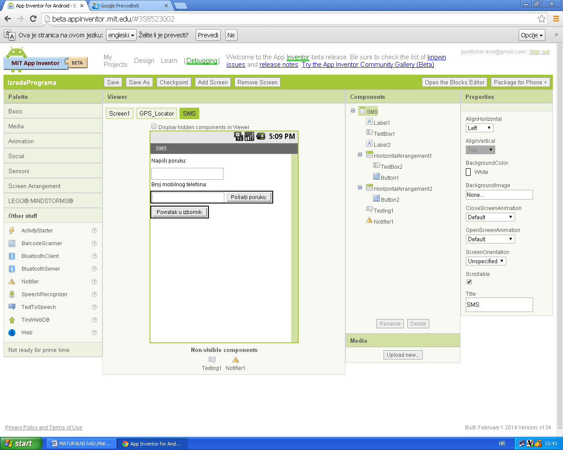
Slika 1.4

Kad smo to obavili prelazimo u blokovski način rada te kliknemo gumb na zelenoj traci „Open the Blocks Editor“.
3.3 POPIS NAREDABA (Slika 1.5)
When do
If else
Than do
Else do
Set
Call
Logičke operacije: True
False
Text String
Value variable
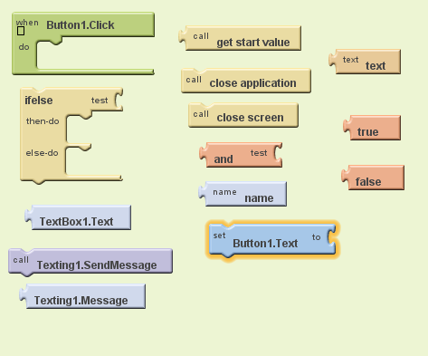
Slika 1.5

3.4 OPIS I SHEMATSKI PRIKAZ NAREDABA

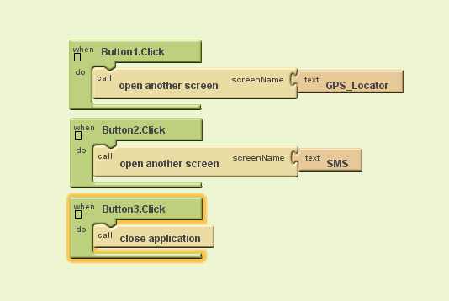
Slika 1.6

U prvome potprogramu imamo tri naredbe : „when“ do i „call“.
Naredba „when“ do nakon što pritisnemo na „Button1“ na izvođenje poziva naredbu „call“. Naredba „call“ ima zadaću da nam otvori drugi „Screen“ (open another screen) a da bi se to izvršilo moramo u „text stringu“ definirati ime „Screen-a“ koji će se otvoriti,u prvom slučaju to je „GPS_Locator“ (otvara se „screen“ u kojemu lociramo svoj uređaj).
Pritiskom na „Button2“ također se poziva na izvođenje naredba „call“ koja omogućuje da se otvori „screen“ pod nazivom „SMS“.
Pritiskom na „Button3“ poziva se na izvođenje naredba „call“ koja omogućuje da se zatvori cjelokupni rad aplikacije. (Slika 1.6)
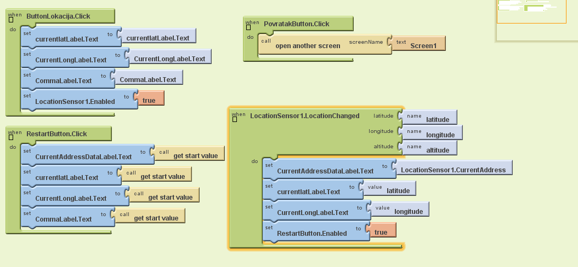

Slika 1.7

Drugi potprogram nam služi da se može pronaći lokacija na kojoj se nalazimo
U potprogramu imamo četiri naredbe „when do“,dvanaest naredba „set“ ...to,pet naredaba „call“,jedna „string-text“ naredba , dvije „value“ (latitude i longitude) i dvije logičke naredbe „true“.
Nakon što pritisnemo „ButtonLokacija“ u „textLabelu“ nam se upisuju podaci koje zabilježi GPS .Pritiskom na taj isti gumb omogućuje se rad „location“ senzora.
Pritiskom na „RestartButton“ svi „Label.Text“ se postave na početnu vrijednost pomoću naredba „set to“ i „call“.
„LocationSensor1.LocationChanged“ omogućuje da se nova lokacija može detektirati a to se otkriva pomoću“ latitude,longitude,altitude“. Nakon toga se izvodi naredba „set to“ koja u „text“ zaglavlja postavlja tu vrijednost koje je pronađena.

Nakraju imamo „PovratakButton“ koji nam omogućuje da se vratimo u prethodni „screen“,a ime tog prozora je „screen1“.
(Slika 1.7)
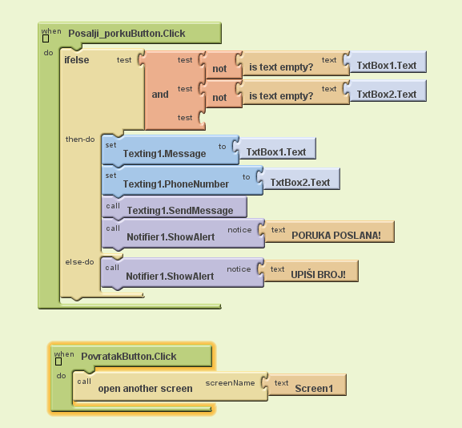
Slika 1.8

Treći potprogram služi za slanje poruke imamo naredbu „when do“ koja nakon pritiska na „Posalji_porukuButton“ omogućuje slanje željene poruke na odabrani broj. Znači ako nemamo u „TxtBox“ upisane vrijednosti poruka se neće slati jer je to definirano naredbom „if else“. Naredbom „call“ Notifier1 dolazi obavijest kada je poruka poslana i obavijest ako smo zaboravili upisati broj telefona.

Kao i kod svakog potprograma imamo naredbu za vraćanje u prethodni „screen“ (Slika 1.8).

3.5 SLIKA PROGRAMA

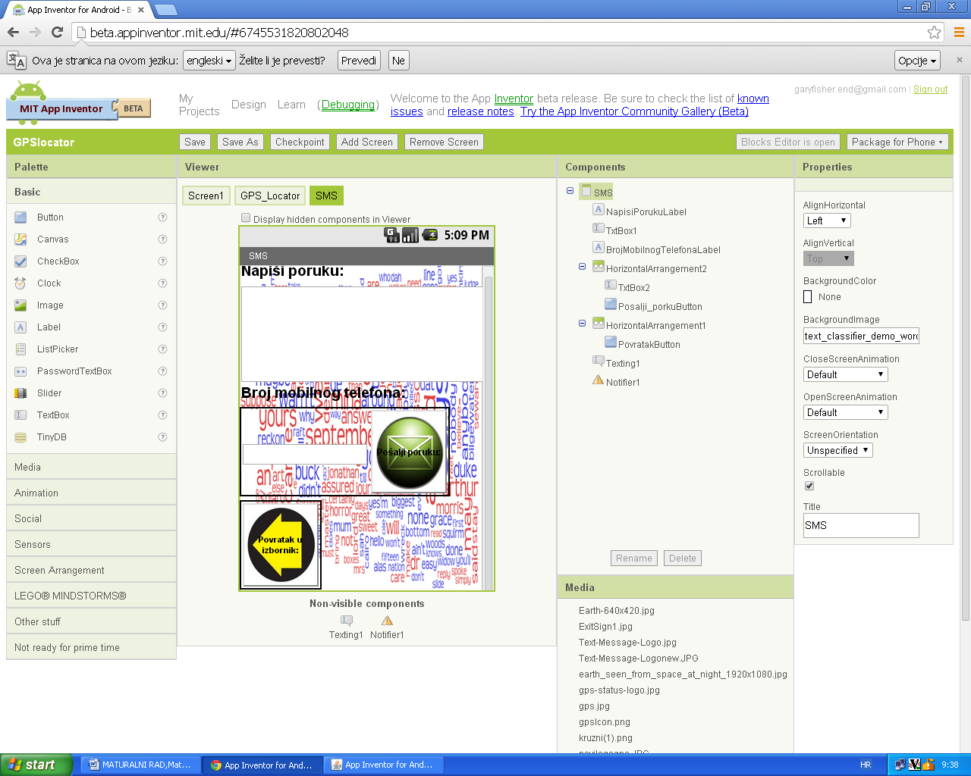
Slika 1.9

Izgled programa za slanje poruka u „MIT App Inventoru Beta“(Slika 1.9).
Sa lijeve strane imamo paletu u kojoj se nalaze moduli koje umećemo u svoj željeni program a s desne strane se opcije koje odabiremo za željeni modul. U sredini stranice se nalazi izgled programa kako će izgledati na mobilnom uređaju.

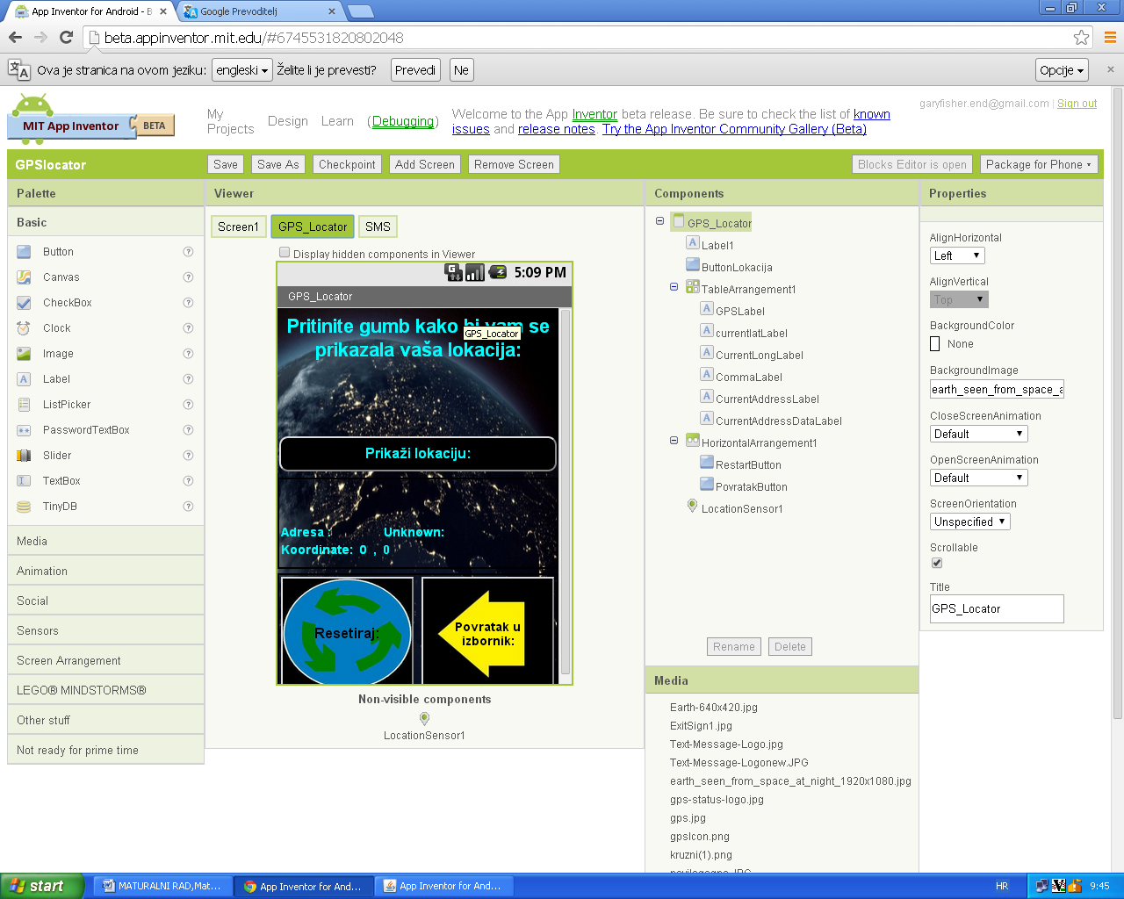
Slika 2.0

Izgled programa za GPS lociranje u „MIT App Inventoru Beta“ (Slika 2.0).

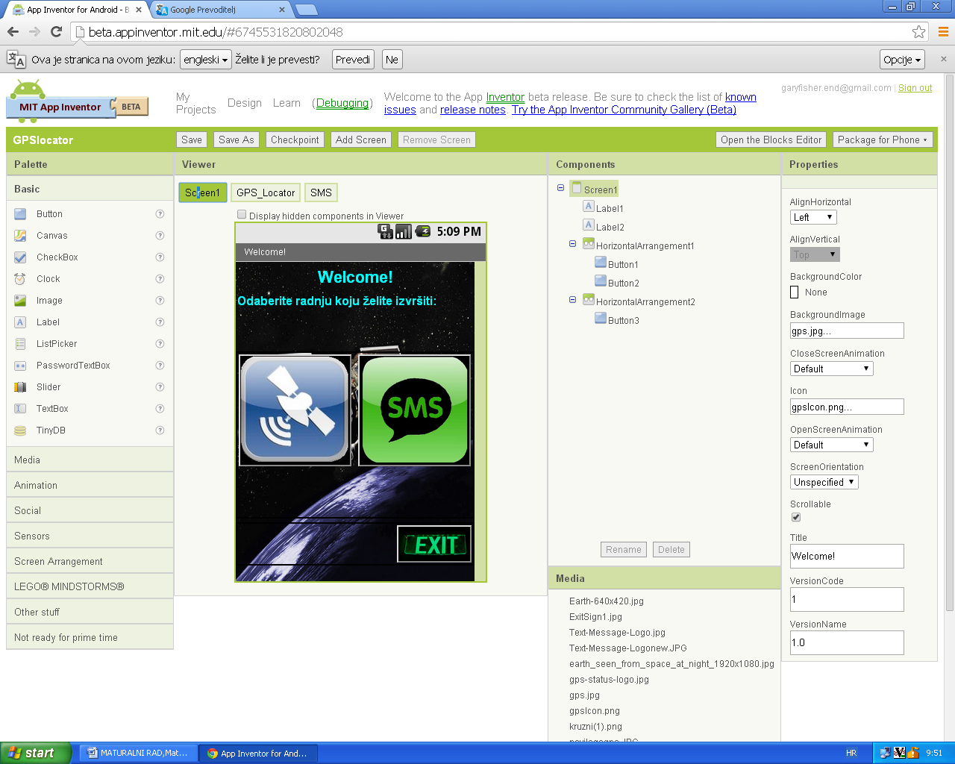
Slika 2.1
Izgled početnog početnoga „screen-a“ u „MIT App Inventoru“ (slika 2.1).

3.6 PRIKAZ APLIKACIJE NA ANDROID MOBILNOM UREĐAJU
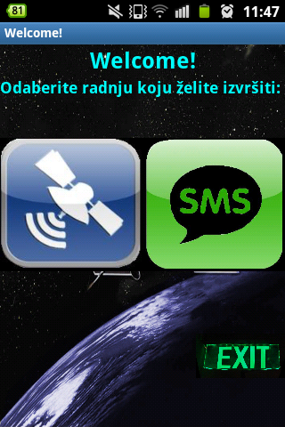
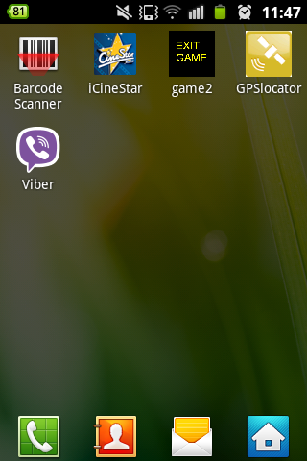

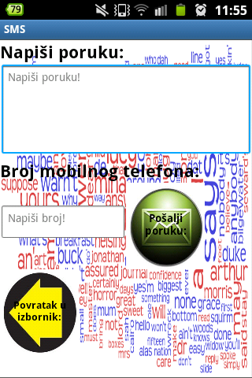
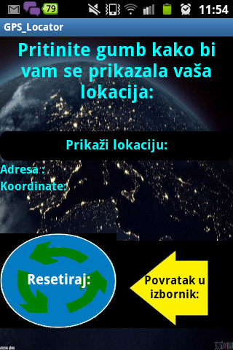

4. ZAKLJUČAK

Aplikaciju sam isprobao i on se pokazala vrlo pouzdanom. Za uređaj sam koristio Samsung Galaxy mini 2 i na njegovom 2.2 Androidu odlično radi . Mogućnosti ove aplikacije su vrlo velike ako uzmemo u obzir daljnje nadogradnje koje bi se mogle izvršiti. Aplikacija bi se mogla nadograditi time da nam se prikazuje položaj korisnika na „Google maps-u“. Mogla bi se izraditi nadogradnja da se prikaže udaljenost dvaju mjesta. Usavršavajući aplikaciju mogli bismo staviti opciju za kopiranje teksta te lakše i brže slati svoje koordinate tj. adresu mjesta gdje se trenutno nalazimo. Sav uloženi trud se nakraju isplatio jer sam zadovoljan produktom koji je na kraju ispao.

- LITERATURA

http://hr.wikipedia.org/wiki/Global_Positioning_System
http://hr.wikipedia.org/wiki/SMS
http://hr.wikipedia.org/wiki/Android_(operacijski_sustav)
http://beta.appinventor.mit.edu/about/moreinfo/

